MASARYKOVA UNIVERZITA

Pedagogická fakulta

Praktikum k didaktice IVZ 2
ZS1MP_PD2
Skupinová seminární práce k tématu: „Papír“
NÁZEV: Cestujeme časem

Základní škola: ZŠ Pavlovská v Brně
Zaměření školy: Komunitní škola sídlištního typ
Věk (ročník-třída): 5. třída
IV. ročník, skupina C, učitelství pro 1. stupeň

Veronika Horká (UČO 209516)
Magdaléna Rutarová (UČO 237243)
V Brně 15. 4. 2010
akademický rok 2009/2010
Modelová příprava pro výuku tématu PAPÍR
pro vzdělávací oblast Člověk a jeho svět
Název ITV: Cestování časem
IV. roč. - prezenční forma studia, skupina: C
Základní škola: ZŠ Pavlovská v Brně
Věk - Třída: 10 - 11 let/5. třída
Místo realizace: třída, čajovna, baletní sál, učebna fyziky
Časová dotace: 180 min.
Doporučená velikost skupin: 4 – 5 dětí ve skupině
RVP ZV – využití:
- Vzdělávací oblast (vzdělávací obor): člověk a jeho svět
- Tématické okruhy: Místo, kde žijeme; Lidé kolem nás; Lidé a čas; Rozmanitost přírody; Člověk a jeho zdraví
- Průřezová témata: osobnostní a sociální výchova, environmentální výchova
- Integrace mezi dalšími vzdělávacími obory – předměty: psychomotorika, český jazyk

Kompetence:
stanoviště historiků:
- kompetence k učení – vyhledává a třídí informace
- kompetence komunikativní – rozumí různým typům textů a záznamů, obrazových materiálů, reaguje na ně a využívá je
- kompetence sociální a personální – účinně spolupracuje ve skupině
- kompetence pracovní – používá bezpečně a účinně materiály, nástroje a vybavení
stanoviště geografů:
- kompetence komunikativní – žák komunikuje ve skupině při práci, vyjadřuje svůj názor a naslouchá spolužákům
- kompetence k řešení problémů – žák doplní do textu vhodná slova a určí postup výroby papíru
- kompetence sociální a personální – žák se aktivně podílí na spolupráci ve skupině
stanoviště biologů:
- kompetence k učení – vyhledává a třídí informace o stromech, operuje s termíny (recyklace, třídění)
- kompetence k řešení problémů – řeší problém jak nahradit papír
- kompetence komunikativní – formuluje a vyjadřuje své myšlenky, naslouchá promluvám druhých lidí, reaguje na ně a zapojuje se do diskuse
- kompetence sociální a personální – spolupracuje ve skupině
- kompetence občanské – chápe enviromentální problémy (potřebu třídit odpad)
- kompetence pracovní – využívá účinně materiál papír
stanoviště fyziků a chemiků:
- kompetence pracovní – používá bezpečně a účinně materiály, nástroje a vybavení
- kompetence k řešení problému – žák si umí poradit při postupu pokusu, v případě nečekaných situací při postupu umí správně zareagovat
stanoviště psychomotoriky:
- kompetence k učení – žák se učí správně pracovat se svým tělem, s technikou dechu
- kompetence komunikativní – žák vyjadřuje v průběhu půlhodiny své názory, svůj postoj, umí vyjádřit své pocity, ať už libé či nelibé
- kompetence sociální a personální – žák spolupracuje ve dvojicích popř. ve skupinách, umí přizpůsobit

VVC:
stanoviště historiků:
- žák seřadí fakta z historie papíru dle časové posloupnosti na časovou osu
- žák rozlišuje různé typy písma
stanoviště geografů:
- žák identifikuje druh papíru podle hmatu
- žák vybere z nabídky slov vhodné slovo do věty
- žák seřadí karty, jak se postupuje při výrobě papíru
- žák vytvoří mapu, kde do mapového pole zaznamená papírenský, dřevozpracující průmysl, pojmenuje mapu, napíše tiráž a legendu
stanoviště biologů:
- žák správně třídí papír
- žák objasní, k čemu nám slouží papír, a diskutuje o tom, čím by se dal papír nahradit
- žák vyjmenuje stromy, ze kterých se vyrábí papír
stanoviště fyziků a chemiků:
- žák umí popsat postup při výrobě neviditelného písma
- žák zná základní pravidla bezpečnosti pro práci s ohněm
- žák vysvětlí, proč se neviditelné písmo zahřáním zviditelní

Pojmy opěrné:
stanoviště historiků: papír, písmo, historie
stanoviště geografů: mapa, recyklace, papírny
stanoviště biologů: třídění papíru, kontejnery na tříděný odpad
stanoviště fyziků a chemiků: hoření, bezpečnost práce

Pojmy nové:
stanoviště historiků: Cyrilice, papyrus, pergamen, hieroglyf, Čínské písmo
stanoviště geografů: celulóza, Velké Losiny, papírenský a dřevozpracující průmysl
stanoviště biologů: recyklace, oranžový kontejner, origami
stanoviště fyziků a chemiků: kahan, látky organického původu

Dovednosti:
stanoviště historiků:
- práce s časovou osou
- psaní husím brkem, rytí písma do hlíny
- psaní různých typů písma, napsání vlastního jména určitým typem písma
- práce s textem
stanoviště geografů:
- žák vyhledává potřebné informace z atlasu ČR
- žák lepí do slepé mapy značky, kde je významný papírenský a dřevozpracující průmysl
stanoviště biologů:
- dovednost správného třídění papíru
- skládání z papíru
stanoviště fyziků a chemiků:
- psaní špejlí
- zacházení s ohněm
stanoviště psychomotoriky:
- dovednost práce se svým tělem
- vnímání vlastního těla
- spolupráce ve skupině
Stručná charakteristika školy:
Základní škola Brno
Pavlovská 16
Brno 623 00

5. A. Gruntová Romana

Motto školy:
„Být otevřenou, tvořivou, komunitní školou připravující své žáky a ostatní spoluobčany pro celoživotní vzdělávání ve třetím tisíciletí.“

Pedagogické motto:
„Nachytej ho, až udělá něco dobrého a pochval ho.“

Poslání školy:
realizovat státem garantovaný výchovně vzdělávací proces dle obecně platných standardů – vzdělávacích programů – a připravit tak žáky pro další vzdělávací stupně
vychovávat slušného zdravě sebevědomého člověka, vychovávat k zodpovědnosti, spolehlivosti, důvěryhodnosti, učit komunikačním dovednostem
připravit a poskytovat prostor pro společné sdílení hodnot všemi účastníky výchovně vzdělávacího procesu
tvořivá otevřená komunitní škola
dbát na dodržování vzájemně dohodnutých pravidel mezi učiteli a žáky za podpory rodičů
vytvořit příjemné tvůrčí prostředí pro všechny, kdo do školy vstupují
vytvořit podmínky pro celoživotní vzdělávání
seznamovat žáky s prvky multikulturality – vnímat a akceptovat minority ve společnosti
učit toleranci a pomoci seniorům a handicapovaným spoluobčanům
posilovat lásku k vlasti – vlastenectví

Desatero učitele ZŠ Pavlovská 16 – „KODEX UČITELE“
- láska k dětem
- výchova k odpovědnosti
- pravdivost a spravedlnost
- vzájemný respekt
- důvěra
- osobní nasazení
- využívat humoru jako výchovného prostředku
- spolupracovat a pomáhat
- respekt k dohodnutým pravidlům
- loajalita ke škole, kolegialita

Základní škola je příspěvkovou organizací, jejímž zřizovatelem je městská část Brno – Kohoutovice. Ve vedení školy je ředitelem Mgr. Lubomír Sedláček a jeho zástupkyně Mgr. Eva Orlovská, která je zároveň výchovnou poradkyní.
Celkem na škole je 338 žáků společně s 2. stupněm rozdělených v 15třídách. Na 1. stupni je celkem 215 žáků (116 chlapců 99 děvčat).

- Podrobný scénář výuky:

Úvod:

Celý projekt bude provázet cestování v čase pomocí kouzelného ovladače.

Motivace
- je jednak prostřednictvím našich obleků (obleky – pláštěnka oblepená alobalem)
- také prostřednictvím kouzelného ovladače (vytvořený z láhve a alobalu) - na závěr motivace každého pomocí tohoto ovladače přepneme, aby mohl cestovat
- každý má svůj deník cestovatele, který v průběhu cestování vyplňuje

Přivítání dětí
Děti přivítáme ve stylových oblečcích a zeptáme se jich, co si myslí o tom, odkud přicházíme. Nakonec jim prozradíme, že jsme z budoucnosti a dneska budeme společně cestovat v čase – naším hlavním tématem bude však papír ve všech podobách a v různém čase (přilákání k tématu, na co se dnes můžete těšit).
Žákům představíme zbytek naší posádky a povíme, že pokud nebudou poslouchat, můžou dostat minusové body – bez deníku se nemohou vrátit zpět do přítomnosti. Minusové body udělují jednak tajní agenti, kteří mají i skryté kamery, a jednak je mohou udělit specialisté.
Děti jsou rozděleny do 4 skupinek od paní učitelky. Mají však důležitý úkol, vybrat ve skupince jednoho kapitána, který má za úkol dohlížet na bezpečnost při přesunu na jednotlivé stanoviště, hlídat čas a deníky všech ostatních.
Každý správný cestovatel musí mít nějaké vědomosti – u dětí je ověříme prvním pretestem.
Poté dostanou svůj vlastní palubní deník, v kterém budou plnit úkoly v průběhu cestování.
Děti se nám představí – jméno a co mají rády.
Kouzelným ovladačem každého přepneme na cestování.
Na první stanoviště děti odejdou rovnou s příslušným specialistou.

Hlavní část:

stanoviště historiků:
Úvod
Přivítání dětí na stanovišti, představení se – odkud přicházíme (Čína, Egypt), na našem stanovišti se žáci seznámí s historií papíru

Hlavní část
Běhavka – úvodní aktivita
Žáci dostanou listy s textem, ve kterém jsou vynechaná slova, jenž jsou očíslovaná (viz příloha 1). Po třídě jsou rozmístěné kartičky, na každé kartičce je slovo a číslo. Úkolem žáků je zvolit si jednoho zapisovače, ostatní žáci chodí po třídě. Musí si zapamatovat číslo i slovo z kartičky. Tyto údaje pak musí nahlásit zapisovači, který je zapíše. Doplněním slov do textu žáci získají ucelený přehled o historii papíru v jednotlivých zemích světa.

Časová osa
Úkolem žáků je seřadit texty z úvodní aktivity dle časové posloupnosti na časovou osu. Touto činností žáci získají přehled o postupném rozšiřování papíru do jednotlivých zemí světa.
Písmo
Pro žáky jsou připravené listy s různými typy písma (viz příloha 2) – hieroglyfy, čínské písmo. Jejich úkolem je rozšifrovat vzkaz psaný cyrilicí (Vzkaz: „Brkem napiš své jméno“). Žáci mají před sebou vzor obrázkového písma – hieroglyfu, husí brk a inkoust, tímto napíší své jméno. Ve zbytku času si mohou zkusit vyrýt své jméno čínským písmem do hlíny pomocí rydla.

Závěr
Kontrola písma dětí v deníku cestovatele, shrnutí, co se žáci dozvěděli nového. Rozloučení se žáky.
stanoviště geografů:
Úvod
„Dobrý den děti. Víte, kde se nyní nacházíte, na jakém stanovišti? Na jakém předchozím stanovišti jste byli? Nyní se ocitáme v současnosti v oblasti geografie, kde si na úvod zahrajeme hru, později se dozvíme a naučíme něco nového a na závěr vytvoříme mapu.“

Hlavní část
„Hmatovka“
Po místnosti jsou rozmístěny velké obálky, ve kterých jsou umístěny různé druhy papíru. V každé obálce jeden druh. Je šest stanovišť – šest obálek. Na každém stanovišti je jeden žák a postupně se točí. Úkolem žáků je ohmatat daný papír a zkusit uhádnout o jaký papír se jedná. Svůj typ zapíší na předem nachystanou kartu s body 1. – 6.

- stanoviště – lepenka
- stanoviště – toaletní papír
- stanoviště – pečící papír
- stanoviště – dekorativní papír
- stanoviště – papírové kapesníky
- stanoviště – kancelářský papír

Na závěr aktivity odhalíme obálky a určíme druh papíru.

Výroba papíru a znečišťování prostředí
Dalším úkolem žáků je doplnit vhodná slova do mezer v textu (pracovní list číslo 1). Text se vztahuje k výrobě papíru a jeho důsledkem znečišťování prostředí. Tuto aktivitu vykonává každý žák jednotlivě. Kontrola probíhá společně čtením textu.

Výroba mapy
Žáci dostanou zvětšenou slepou mapu formátu A3 do skupiny. Žáci uvedou veškeré informace, které mapa má obsahovat – pojmenují mapu, napíší tiráž, legendu, měřítko a do mapového pole zaznamenají místa, kde je významný papírenský a dřevozpracující průmysl. Potřebné informace vyhledávají v atlasu České republiky.

Výroba papíru
Žáci pracují společně na aktivitě. Paní učitelka rozdá dětem kartičky (pracovní kartičky číslo 2), kde jsou napsána slovní spojení. Žáci mají za úkol seřadit karty podle postupu výroby papíru krok za krokem. Jakmile správně seskládají karty vedle sebe, vznikne tajenka „Velké Losiny“. Na závěr projde paní učitelka celý cyklus a nechá je hádat, proč se v tajence skrývá název města Velké Losiny. Jak souvisí Velké Losiny s papírem? Krátké povídání o Velkých Losinách.

Závěr
Na závěr hodiny si zapíšeme hmatovou hru do svého cestovatelského deníku. Co jsme na stanovišti geografie dělali? Dozvěděl se někdo něco nového, a co to bylo? Co je to mapa? Všechny Vás chválím. Pěkně jste spolupracovali a zapojovali se do všech aktivit.
stanoviště biologů:
Úvod
Zahájení stanoviště pomocí aktivizace dětí, kdy sami přemýšlejí nad papírem a jeho využitím.
Pojmová mapa
Papír – k čemu ho využíváme (v kruhu uprostřed papíru bude napsáno“papír“). Žáci budou vymýšlet a zapisovat na papír k čemu všemu papír využíváme, co z něj vyrábíme. Poté zkusí vymyslet, čím by se dal papír nahradit (noviny – internetové zpravodajství, apod.) Toto budou zapisovat na tentýž papír k výrobkům, které chtějí nahradit.
Hlavní část
Recyklace
Žáci dostanou lístečky s názvy druhů papírů. Úkolem je přiřadit k modrému, oranžovému nebo černému kontejneru (barevné papíry s pojmenováním) ty druhy papíru, které do něj patří.. Žáci si vyplní úkol v deníku cestovatele. Společně si zkontrolujeme a řekneme proč ta která věc patří zrovna tam kam jsme ji zařadili.

Stromy
Myslím si strom. Řeknu o něm pár informací (jak vypadá, k čemu se využívá…). Žáci mají za úkol uhodnout, o který strom jde.
Pak každý dostane stručný text o nějakém stromě, ze kterého se vyrábí papír a tu popíše, aniž by řekl její jméno. Ostatní hádají její název. Ukážeme si obrázek a větvičku ze stromu. Pozorujeme tvar a velikost jehlic nebo listů, kůru. Při popisování stromu mohou žáci využít schéma.

Vosí hnízdo
Papír neumí vyrobit pouze člověk. Víte jaký živočich dokáže vyrobit papír?
Ukážu jim vosí hnízdo. Žáci by měli uhodnout, že se jedná o vosu. Ukážeme si také pro srovnání včelí plástve (vosk). Žáci si mohou na vosí hnízdo sáhnout, aby se přesvědčili, že jde o papír.
Závěr
S dětmi se rozloučím poskládáním origam.
Origami
Tak jako vosy si z hnízda dokážou vyrobit krásnou věc, tak i my si něco pěkného vyrobíme. Složíme si origami. Žákům stručně povím pár informací o origami, o historii origami, odkud pochází. Pak jim dám listy papíru a návody jak si složit z papíru origami (přírodní motivy). Skládám společně s žáky.
stanoviště fyziků a chemiků:
Úvod
Špionážní příběh
Začnu povídáním příběhu o špionovi. Navážu efektní ukázkou, jak umím přečíst neviditelné písmo (názorná ukázka pokusu).
Motivační příběh:
„Řešil jsem teď velký případ, největší případ v mé detektivní praxi. Potřeboval bych po vás, abyste se mnou udělali poslední krok a skutečně případ uzavřeli.
Tento pergamen v sobě skrývá největší tajemství – elixír štěstí.
Začalo to před rokem , psal se rok 1890 a já se procházel po nočních úzkých Londýnských uličkách. Náhle se však v mlze objevila postava mladé dívky, zastavila se u mě, zatáhla mě do postranní uličky a pověděla mi tento příběh: Její dědeček byl velký fyzik a chemik. Jednou za ním přišel velmi bohatý pán a zoufale ho žádal o jediné..aby mu pomohl najít recept na štěstí.
Vnučka dále povídala o tom, jak se dědeček do své práce zabral natolik, že jej po celý rok téměř neviděla. Dědeček téměř nejedl, nespal, přišel o všechny své přátele. Po roce jej už vnučka neviděla vůbec. Večer, kdy ležel na smrtelné posteli ji k sobě zavolal a předal jí tento pergamen. Skrývá se v něm recept na štěstí, je však napsán tajným písmem. Celý rok jsem pátral po způsobu, jak písmo přečíst. Zkusil jsem téměř vše, ale nic nezabralo. Až nedávno jsem přišel na způsob.
Nyní vás potřebuji, abyste mi pomohli, abyste se mnou mohli přihlížet a byli svědky, jak tajný recept na štěstí odhalíme.“
Pergamen: Pravé štěstí se ukrývá v tom, co nám přijde nejběžnější: v přátelství, rodině, úsměvech,..

Hlavní část
1. část pokusu – psaní mlékem na papír
Žáci vyzkouší praktiky „špionů“, kteří byli nuceni psát své vzkazy a zprávy tajnými inkousty. Každé dítě dostane papír formátu A4, špejli, mléko ve sklenici. Do vyznačeného prostoru napíše pomocí špejle a mléka libovolný vzkaz. Poté vzkazy položíme na topení a počkáme cca 5 min než písmo zaschne.
Diskuse o bezpečnosti práce s ohněm + výklad
Ve chvíli čekání než vzkazy zaschnou, budu s dětmi hovořit, na co musíme při práci s ohněm dávat pozor – povídání o bezpečnosti při práci s ohněm a pomoci při zásahu ohněm. Zároveň si povíme, jak vzniká tajné písmo očima chemiků, který základní prvek vzniká při hoření látek organického původu. A řekneme si pár informací o tomto prvku.

2. část pokusu - objevení písma nad kahanem
Vysušený papír budeme opatrně zahřívat nad kahanem (svíčkou). Pozorujeme, co se s tajným písmem děje. Po zahřívání papíru s tajným vzkazem se objeví hnědě napsaný text.

K pokusu budeme potřebovat tyto pomůcky:
- papír
- špejle
- sklenice od přesnídávky (na mléko)
- čajové svíčky (kalíšek)
- keramická miska s vodou ( pro případ vzplanutí papíru)
- chemikálie: mléko

Závěr
Děkuji vám, že jste mi pomohli s odhalováním tajného písma, díky kterému jsme mohli odhalit recept na štěstí.
stanoviště psychomotoriky:
Úvod
- přivítání děti na stanovišti – povídání o tom, co budeme dělat
- představení dětí podle jmen
- rozdělení do dvojic – na pejska a kočičku

Pejsek a kočička počítají
Noviny rozmístíme po prostoru, tím vytvoříme domečky. Do každého domečku se nastěhují dva hráči – pejsek a kočička. Při hudebním doprovodu pobíhají hráči volně po prostoru, jakmile se hudba zastaví, pejsek a kočička se vracejí domů. V domečku se musí dotýkat tolika částmi těla, jaké je číslo zvolené vedoucím. Všechny části těla přitom musí být uvnitř domečku (např. číslo 5: 4 chodidla a 1 dlaň).
Poznámka: místo novin lze použít i jiné náčiní, např. obruče nebo deky.
V domečku bude: 4 chodidla a 2 dlaně
3 chodidla a 2 dlaně
2 kolena, chodidlo a dlaň
3 kolena a 1dlaň
1 zadek, 2 chodidla a dlaň
Hlavní část
Řeka
Do prostoru rozmístíme novinové dvojlisty na vzdálenost jednoho kroku. Hráči přecházejí řeku po kamenech (novinách) tak, aby se nikdo nenamočil.
Obměna:
- tutéž hru můžeme ztížit břehy, které vytvoříme z laviček. Hráči hru začínají sestoupením ze břehů (z laviček) a na konci cesty musí na břehy opět vylézt
- další obměnou přecházení řeky, je přechod s balancováním:
1. dva kelímky na sobě
- 2. míček na obráceném kelímku
- další obměnou je soutěž jednotlivců s překládáním kamenů v řece, každý jednotlivec má k dispozici pouze 2 kameny (2 novinové dvojlisty),
- totéž jako soutěž ve skupinách, každá skupina má k dispozici stejný počet kamenů.

Želvičky
Každý hráč obdrží dva novinové dvojlisty a učí se pohybovat jako želva:
- nejprve sunem chodidel po novinách a po podložce,
- potom sunem dlaní po novinách a po podložce ve vzporu stojmo nebo podřepmo,
- současně sunem všech končetin na novinách po podložce.
Obměna: tuto hru lze využívat i jako honičku.

Malíři
Hráči mají velký novinový dvojlist, který si položí:
- na předloktí - na místě pohybem paží malují obrazy, totéž v pohybu po prostoru
- na bérec - pohybem dolní končetiny na místě nebo s obraty malují kresby
- totéž v sedu přednožném povýš
- na trup - upaží a běhají po prostoru tak, aby jim noviny nespadly
Závěr
Novinová relaxace
- děti vytvoří dvojice
- jeden leží na zádech v uvolnění se zavřenýma očima, je zaplá relaxační hudby
- druhý na něj postupně naskládá novinové dvojlisty
- druhý vnímá libost či nelibost
- pravidlo je, že se nesmí listy skládat na hlavu
- na pokyn vedoucího se kočičky pomalu probudí a setřesou ze sebe noviny
- pozice se vymění
- v kruhu diskuze s dětmi o tom, jestli jim to bylo příjemné či nepříjemné, na co myslely, jak se jim pracovalo s kamarádem...
- rozloučení s dětmi
Závěr:

Aby děti mohly vstoupit na palubu lodi, musí se prokázat platným a vyplněným deníkem – kontrola deníků
Jelikož cestovatelé se dozvěděli mnoho nového – následuje posttest. Jdeme všichni do kruhu a posíláme si papírovou kuličku, kdo má kuličku, mluví o tom, co se mu líbilo, nelíbilo. Mluví také specialisté a inspektoři. Rozloučíme se s dětmi.

2. Stručná osnova výuky:

Etapy | Podrobný popis aktivit (činností) | Metoda | Forma  Organizace výuky | Didaktické  prostředky | Čas
Úvod: | Ve třídě  Motivace – oblek, kouzelný ovladač, přivítání dětí, představení posádky  Zvolení kapitána  Pretest  Rozdání deníků  Stlačení ovladače a představování dětí | Slovní - rozhovor  Slovní - diskuze  Slovní - práce s testem  Slovní - práce s deníkem  Slovní - vyprávění | Hromadná  Skupinová  Samostatná  Hromadná  Hromadná | Deník cestovatele  Kouzelný ovladač | 15 min.  2 min.  5 min.  3 min.  5 min.
Hlavní část: | Ve třídě  1. stanoviště – HISTORIE:  Úvod  Přivítání se s žáky, seznámení s obsahem a aktivitami na stanovišti  Hlavní část  Běhavka – práce s textem, doplnění slov do textu  Časová osa – přiřazení textu s časovými údaji na časovou osu  Písmo – rozluštění vzkazu psaného cyrilicí, napsání vlastního jména různým typem písma – hieroglyf, čínské písmo  Závěr  Rozloučení se s žáky  V čajovně  2. stanoviště - GEOGRAFIE:  Úvod  Přivítání dětí na stanovišti. Co je to geografie? Vysvětlení pojmu.  Hlavní část  Hmatová hra  Výroba papíru a znečišťování prostředí  Postup výroby papíru, povídání o papírnách ve Velkých Losinách  Výroba mapy  Závěr  Zápis do cestovatelského deníku.  Opakování, co se naučily.  PŘESTÁVKA  V baletním sále  3. stanoviště – PSYCHOMOTORIKA:  Úvod  Pes a kočička  Hlavní část  Noviny, řeka, malíři, želvičky  Závěr  Novinová relaxace  V učebně fyziky  4. stanoviště - BIOLOGIE:  Úvod  Pojmová mapa  Hlavní část  Recyklace – přiřadit jaký druh papíru vyhazujeme do modrého, černého nebo oranžového kontejneru + vysvětlení  Uhodni strom  Ukázka vosího hnízda  Závěr  Origami  V učebně fyziky  5. stanoviště – FYZIKA + CHEMIE:  Úvod  Špinonážní příběh  Hlavní část  1. část pokusu – psaní mlékem na papír  Diskuse o bezpečnosti práce s ohněm + výklad  2. část pokusu – objevení písma nad kahanem  Závěr  Stylové poděkování | Slovní – rozhovor  Slovní - práce s textem  Slovní - práce s textem, práce s obrazovým materiálem  Dovednostně praktické – produkční činnost, manipulace, práce s textem (písmem)  Slovní - rozhovor  Slovní - rozhovor  Dovednostně praktická-manipulace s předměty  Názorně demonstrační – práce s textem  Názorně demonstrační – práce s textem  Dovednostně praktická – práce s mapou  Slovní - rozhovor  Dovednostně praktická - didaktická hra  Dovednostně praktická - didaktická hra  Dovednostně praktická - didaktická hra  Slovní -pojmová mapa  Slovní -  didaktická hra  Slovní -práce s textem, názorně demonstrační - pozorování  Názorně demonstrační- pozorování  Dovednostně praktická – produkční činnosti  Slovní - vyprávění, názorně demonstrační - předvádění  Dovednodstně praktické - pokus žákovský  Slovní - diskuse, výklad (postupu při pokusu)  Dovednostně praktické - pokus žákovský  Slovní - rozhovor | Skupinová  Skupinová  Skupinová  Individualizovaná  Skupinová  Hromadná  Hromadná- samostatná práce  Hromadná-samostatná práce  Hromadná skupinová práce  Hromadná-skupinová práce  Hromadná  Hromadná  Hromadná  Skupinová, hromadná  Skupinová  Skupinová  Individuální  Skupinová  Skupinová  Hromadná  Individuální  Hromadná  Individuální  Hromadná | Text, pero  Časová osa, text  Různé typy písma, husí brk, text se vzkazem, inkoust, hliněná tabulka, rydlo  6 obálek s 6 různými druhy papíru, karta pro zápis odhadu, psací potřeby  Nabídka slov pro doplnění do mezer a text s mezerami (chybějícími slovy), psací potřeby  Karty, obrázky papírny Velkých Losin  Slepá mapa formátu A3, barevné papíry pro značení průmyslu, lepidlo, psací potřeby, nůžky, atlasy ČR  CD, noviny  CD, noviny  CD, noviny  Balicí papír (velký formát), fixy  Lístečky s názvy druhů papíru, barevné papíry (černá, oranžová, modrá – v barvách kontejnerů)  Texty o stromech  větvičky stromů, obrázky stromů  Vosí hnízdo, včelí plástve  Papír, návod  Vytvořený příběh, tajná zpráva  Papír, mléko, špejle, malá sklenice na mléko  Papír s neviditelným písmem, kahan, talíř s vodou | 1 min.  10 min.  8 min.  10 min.  1 min.  2 min.  5 min.  5 min.  5 min.  10 min  3 min.  20 min.  5 min.  10 min.  15 min.  5 min.  6 min.  10 min.  1 min.  8 min.  5 min.  8 min.  5 min.  9 min.  3 min.
Závěr | Ve třídě  Prokázání se platným lístkem  Postest  V kruhu – co se líbilo, nelíbilo | Slovní - diskuse  Slovní - práce s testem  Slovní - diskuse | Hromadná  Samostatná  Hromadná |  | 3 min.  5 min.  8 min.

3. Závěrečná zpráva:

Dne 15. 4. 2010 proběhla na ZŠ Pavlovská 16 v brně integrovaná výuka studentů čtvrtého ročníku Pedagogické fakulty MU v Brně u žáků páté třídy. Na realizaci se podílelo jedenáct studentů, zapojeno bylo 19 žáků. Výuka probíhala celkem pět vyučovacích hodin v prostorách školy (třída, čajovna, učebna fyziky, baletní sál). Pro kompletnost této zprávy uvádím podstatné informace o škole samotné a jejím fungování.

Důležitým parametrem pro tuto školu je fakt, že si přisuzuje přívlastek „komunitní“. Pozorováním v terénu bylo možné si tuto skutečnost ověřit a definovat, co školu činí komunitní. Škola je centrem vzdělávání, výchovy a kultury v obci. Jejím základním mottem je: „Být otevřenou, tvořivou, komunitní školou připravující své žáky a ostatní spoluobčany pro celoživotní vzdělávání ve třetím tisíciletí“.
Základním bodem práce pro učitele školy je snaha o zajištění pozitivního rozvoje osobnosti každého dítěte. Vyučovací proces je postaven na takových metodách práce, které pozitivní rozvoj osobnosti dětí umožňují a podněcují. Velký důraz je kladen na vnitřní motivaci žáků. K jejímu udržení jsou nezbytné tři faktory: smysluplnost učiva a všech činností, možnost výběru – mít vliv na průběh učení, spolupráce. Je nutné vytvořit jednotný výchovný styl. Učitelé školy se snaží připravovat výuku se zřetelem na všechny tyto tři faktory. Dobrý vztah mezi učitelem a žákem může ovlivnit celý život žáka. Společným úsilím vedení školy a učitelů vznikl kodex učitele, který se snaží dodržovat.
Personál školy pokládá za důležité vytvářet správné návyky chování – již od první třídy vést k zodpovědnosti. Chovat se slušně ne pod tlakem trestu či odměny, ale protože je to vhodné. Naučit se říkat pravdu o tom, co si myslím, co cítím, ne to, co chce slyšet učitel. Přitom vše říkat tak, aby volili přiměřenou formu, která nebude nikomu ubližovat.
Je třeba nejen chválit, ale podporovat v průběhu. Když žák chybuje, je třeba konkrétně zhodnotit co se stalo, umět popsat vzniklou situaci objektivníma očima.
Pedagogové se nebojí dát dětem důvěru a nechat je pracovat samostatně. Pokud mají žáci
Vnímat své chyby, musí se jich beztrestně dopustit ve smyslu rčení „chybami se člověk učí“. Z hlediska rozvoje osobnosti žáka je důležité zažívat opakovaně úspěch, proto se učitelé snaží citlivě vnímat schopnosti každého žáka a pochválit ho za každé zlepšení.
Vytvářejí takovou atmosféru, v níž platí, že když někdo udělá něco proti školnímu řádu, sám se přizná, chce chybu napravit a je schopen přijmout po vysvětlení odpovídající trest. Rozhovor o problému je třeba vést tak, aby žák sám došel k závěru, že pochybil. Nejde o to trestat prohřešky, ale vytvořit podmínky ke skutečné nápravě. Pouze pokud si žák uvědomí svůj čin a jeho následky, může hledat cesty k nápravě. Demokratické vedení podporují postupně vzniklá třídní pravidla, poskytují obecné a obsažné informace, kterým třída věří, protože je formulovali sami žáci. Pravidla visí na viditelném místě a jejich upevňování napomáhají třídnické hodiny. Třídnické hodiny poskytují možnost řešit vztahové problémy, ovšem je třeba konat je často a pravidelně. Jejich smyslem má být změna atmosféry a rozbití stereotypů ve třídě. Zkvalitnit práci s žáky se specifickými poruchami – individuální práce učitelů s těmito žáky, skupinová práce s dětmi ve spolupráci se speciálním pedagogem. Speciální pedagog působí přímo v budově školy.
Centrem obce se může škola stát pouze tehdy, když bude otevřená spolupráce s aktivními rodiči, bývalými žáky a široké veřejnosti. Je důležité, aby se o škole vědělo. Na opakovaných neformálních setkáních s rodiči i dětmi je třeba skládat účty ze své činnosti a do programu školy zahrnout všechny pozitivní podněty ze strany rodičů i žáků. Proto škola chce pořádat schůzky s rodiči častěji v průběhu roku a nejednat na nich pouze o známkách, ale také o koncepci výchovné práce školy.

Podle našeho názoru lze projekt jako celek považovat za úspěšný. Myslíme si, že cíle, které si jednotlivá stanoviště vytyčily, byly splněny. Žáci byli projektem nadšení, panovala příjemná a pozitivní atmosféra, i to se projevilo na kladném výsledku práce.
Máme-li rozebrat jednotlivá stanoviště a studentky, které na nich pracovaly, začněme postupně.

Úvod/závěr:
- o úvodní část se postarala Barbora Haklová a Andrea Císařová, jejichž úkolem bylo vhodně namotivovat děti
- motivace proběhla pomocí kostýmů z budoucnosti, které měly děvčata vyrobené z alobalu (je otázkou zda tato motivace byla vhodná pro všechna stanoviště – historie, chemie/fyzika)
- chybělo nám vyvození tématu projektu hravou formou
- téma bylo předloženo pouze slovně

Geografie (Pavlína Chytilová):
- děti zaujala hmatová hra hned v úvodu, proto zbylý čas pracovaly tiše a se zájmem
- výhodou bylo, že výuka se odehrávala na koberci (oproti jiných)

Fyzika/chemie (Petra Kincová):
- převlek Sherlocka Holase doplněný poutavým motivačním příběhem děti ocenily pílí a snahou
- i přes náročnost pokusu a možné nebezpečí vhodně žáky zorganizovala, nedošlo k žádnému úrazu

Biologie (Lenka Hesová):
- jediné stanoviště s přírodními pomůckami
- i když by se mohlo zdát toto téma pro někoho neatraktivní, dokázala teorii ozvláštnit a vytvořit tak poutavou práci
- stanoviště biologie a chemie byly v jedné třídě, proto se děti navzájem rušily, neovlivnilo to ale výrazným způsobem kvalitu výuky

Historie (Eliška Klubusová, Barbora Komárková)
- i když na stanovišti byly děvčata ve dvojici, dokázaly si rozdělit role a vhodně se doplňovat
- k vtáhnutí dětí do děje přispěly do značné míry kostýmy
- děti měly možnost vyzkoušet si psaní netradičními (dnes již nepoužívanými) pomůckami

Psychomotorika (Andrea Císařová, Barbora Haklová)
- pro odreagování v průběhu projektu bylo zařazeno stanoviště s netradičními pohybovými aktivitami s novinami

VYHODNOCENÍ PRETESTU A POSTTESTU
(15. 4. 2010, ZŠ Pavlovská, 5. ročník)

PRETEST

V grafu pretestu můžeme vidět zobrazený poměr správných a špatných odpovědí na jednotlivé otázky testu. Je zajímavé, že všechny děti odpověděly správně u otázky číslo šest o poskytnutí první pomoci při popálení. Další otázkou, která byla zodpovězena správně u všech dětí už v pretestu je otázka číslo dvanáct, tedy otázka, ptající se na rostlinu, podle které je pojmenovaný papír. Největší výskyt špatných odpovědí se objevil u otázek číslo sedm (kam patří nápojový karton od mléka) – 15 chyb, otázky číslo devět (k jakému zbarvení dochází při zahřátí organických látek na papíru) – 13 chyb a u otázky číslo jedenáct (který živočich dokáže vyrobit papír) – 12 chyb.

POSTTEST

V grafu posttestu můžeme sledovat, jak se změnil poměr správných a špatných odpovědí v porovnání s pretestem. Správně zodpovězená u všech dětí zůstává otázka číslo šest (první pomoc při popálení). Dále se přidává otázka číslo sedm (do jakého kontejneru patří nápojový karton od mléka) a otázka číslo jedna (na co je nejdůležitější dávat pozor při práci s ohněm). Je zajímavé, že u otázky číslo dvanáct, která byla v pretestu zodpovězena všemi dětmi správně, jsou nyní dvě chyby. Největší počet špatných odpovědí se ale snížil z patnácti chyb na šest. Tedy i v nejhůře zodpovězené otázce odpověděly dvě třetiny dětí správně.

GRAF POČTU SPRÁVNÝCH ODPOVĚDÍ

V posledním grafu je zobrazen počet správných odpovědí na každou otázku. Můžeme zde sledovat jak zvýšení počtu správných odpovědí, tak i snížení. To se vyskytlo dokonce třikrát. U otázky číslo dva (vynález, který se používá dodnes k záznamům písma), osm (průmyslové odvětví, které se zabývá výrobou papíru) a dvanáct (rostlina, podle které je pojmenovaný papír). Největší vzrůst správných odpovědí vidíme u otázky sedm (do jakého kontejneru patří nápojový karton od mléka), devět (k jakému zbarvení dochází při zahřátí organických látek na papíru) a jedenáct (který živočich dokáže vyrobit papír).

4. Literatura:

stanoviště historiků:
- Khel, Richard: Poselství papíru, Praha: KAROLINUM, 1999, 332 s. ISBN 80-7184-684-8
- http://www.rucni-papir.cz/historie-papiru.asp (30.3.2010)
- http://cyrilice.cz/ (30.3.2010)
- http://egyptske-hieroglyfy.blog.cz/ (30.3.2010)
- Rámcový vzdělávací program pro základní vzdělávání. Praha: Výzkumný ústav pedagogický v Praze, 2006, s. 14-17. ISBN 80-87000-02-1
stanoviště geografů:
- http://www.imapy.eu/clanek/27/Co-je-to-mapa.htm
- www.muzeumpapiru.cz/
stanoviště biologů:
- http://cs.wikipedia.org/wiki/Hlavn%C3%AD_strana
- http://www.jaktridit.cz/odpady/index_mov.php
- http://www.trideniodpadu.cz/trideniodpadu.cz/Papir.html
stanoviště fyziků a chemiků:
- Rámcový vzdělávací program pro základní vzdělávání. Praha: Výzkumný ústav pedagogický v Praze, 2008, s. 32-33, s. 37-38
- Materiály z předmětu: Praktikum didaktiky IVZ II
- http://vzdelavani.brontosaurus.cz/pro-organizatory/bezpecnost/82-bezpenost-pi-ohni-poarni-ochrana.html - Věra Konůpková
- http://scienceworld.cz/chemie/ze-zakulisi-neviditelnych-inkoustu-1227 - Tento text je úryvkem z knihy: P. Vondruška; Kryptologie, šifrování a tajná písma
stanoviště psychomotoriky:
- Blahutková, M. Psychomotorika. Brno: PdF, 2007. 92 s. ISBN 978-80-210-3067-4

5. Teoretická část:
stanoviště historiků:
Historie papíru
Papír má svou bohatou historii v různých geografických oblastech a kulturách. Je jedním z nejdůležitějších vynálezů. Lidé však psali dávno předtím, než byl vynalezen papír - na hliněné tabulky a papyrus, na kůru, vápenec, provázky, pergamen… Papír získal své jméno podle papyru, který se objevil v Egyptě před 5 000 lety. Vyráběl se ze stébel šáchoru papírodárného, který dorůstá výšky až 4 m. Psalo se na něj násadkami ze seříznutého rákosu.

Čína - V Číně byl papír vynalezen asi roku 105 n.l. a za praotce papírníku je považován T´sai Lun. Papír se vyráběl z rostlinných vláken, jenž se drtila a vařila na kaši, která se nabírala na rámečky z bambusových štěpin. Potom se vlhké listy sušily na slunci. Bylo použito těchto surovin – konopí, bambus…

Japonsko - Do Japonska se dostalo tajemství výroby papíru z Číny. Na mnoha místech Japonska se dochovala tradiční výroba papíru dodnes. Jako suroviny se používaly – rýžová sláma, bambusová stébla, vlákna keřů a dřevin.

Latinská Amerika - Zde vyráběly vyspělé civilizace papír, který se nazýval amate, použitou surovinou byly fíkovníky.

Evropa - Do Evropy přinesli tajemství výroby papíru z Číny Arabové. Prvním evropským státem, ve kterém se papír vyráběl, bylo Španělsko. Odtud se postupně tato technika rozšiřovala do Itálie, Francie, Německa. Před dobou výroby papíru se používal pergamen vyrobený ze zvířecích kůží. Ten byl ale velmi drahý. K největší spotřebě papíru v Evropě došlo po roce 1456, kdy byl Johannem Gutenbergem vynalezen knihtisk. Pro výrobu papíru se používaly převážně staré hadry, výroba papíru byla velice náročná a každý list prošel rukama papírníka až 33krát.

České země - Podle některých kronik byla první papírna založena Karlem IV. v Chebu v roce 1370. Tato informace však nebyla nikdy doložena, proto i nadále zůstává pouze domněnkou. Proto se za první kontakt českých zemí s papírnou považuje rok 1390, kdy byli povoláni někteří papírníci k založení papírny do Norimberku.
První písemná zpráva o výrobě papíru v Čechách pochází z doby krále Vladislava II., kdy král roku 1499 povoluje založení papírny ve Zbraslavi. K rozvoji českého papírnictví dochází v 16. století. Mezi nejstarší papírny patří Trutnovská z roku 1505, Frýdlantská, Pražská staroměstská, v Libni, Starohorská, Chebská…. Celkem známe z 16. století 22 papíren.

Písmo

Čínské znaky – soustava pro zápis čínských jazyků – čínštiny, kantonštiny. Čínské písmo patří mezi starověká písma a je nejdéle soustavně používaným písmem na světě.

Cyrilice – písmo vymyšlené pro zápis staroslověnštiny, používané pro zápis církevní slovanštiny. Vzorem bylo řecké písmo, cyrilice vznikla v IX. století v Bulharsku.

Hieroglyfy – jsou nejstarší formou egyptského písma, znaky jsou převážně obrázkové povahy. Nejstarší hieroglyfický nápis pochází z roku 3100 př.n.l. Egypťané toto písmo nazvali písmem bohů.
stanoviště geografů:
Mapa je zmenšené grafické znázornění části zemského povrchu.

Lidé si zhotovují mapy už od nejstarších dob pro plavbu na mořích a při svých cestách
nebo putování krajinou. Ve středověku bylo kreslení map velmi namáhavé a zdlouhavé. Naším nejznámějším autorem map byl Jan Ámos Komenský. Můžeme říci, že každá jeho mapa je umělecké dílo.

Základní rozdělení map:

podle způsobu vzniku
(přímé terénní mapování z leteckých snímků, přenesení údajů ze starších map)

podle formy záznamu (kreslené, digitální, fotografické …)
- tematické (zaměřené na tematickou oblast, jiné mohou být vynechány)
- topografické (zobrazují co nejpodrobněji skutečnost)
- zeměpisné (zobrazují geografické celky)

Dále je dělení map velice různorodé, např. můžeme mapy rozdělit podle účelu na:
- orientační – turistické, automapy, plány
- sportovní – lyžování, orientační běh
- propagační – reklamní
- výukové – nástěnné, slepé, atlasy
- pro státní správu – hospodářské, katastrální
- vojenské – armáda
- letecké – letecká doprava
- vesmírné a další

Mohli bychom vyjmenovávat další příklady a bylo by jich skutečně mnoho.

podle rozsahu zobrazeného území

podle měřítka mapy
1 : 10 000 000 mapy malého měřítka – znázorňují obrovské území a jsou značně zkreslené
1 : 750 000 mapy středního měřítka – např. automapy
1 : 50 000 a menší – mapy velkého měřítka – zobrazují velmi detailně malá území (turistické mapy, mapy měst)
Velké Losiny – ruční papírna
Založena na sklonku 16. století rodem pánů ze Žerotína.
Během staletí se v držení papírny vystřídala celá řada papírnických rodin a mistrů.
Velkolosinská manufaktura dnes patří k nejstarším doposud pracujícím podnikům svého druhu v Evropě. Ruční papír se zde stále vyrábí tradičním postupem z bavlny a lnu. Pro svou vysokou kvalitu a staletou trvanlivost se používá zejména ve výtvarném umění, pro významnou osobní i firemní korespondenci, reprezentační účely, k tisku bibliofilií a rovněž v knižní umělecké a restaurátorské praxi.
Unikátní areál významné technické památky, která zejména z pohledu více jak čtyřsetleté kontinuity tradiční ruční papírenské výroby nemá v oblasti střední Evropy obdoby, byl v roce 2002 vládou České republiky prohlášen národní kulturní památkou.

stanoviště biologů:
Smrk ztepilý (Picea abies)
Smrk ztepilý je statný stálezelený jehličnatý strom s rovným kmenem. Koruna je štíhle jehlancovitá. Kořenový systém je mělký. Jehlice jsou 10-25 mm dlouhé, 1 mm široké, na konci zašpičatělé. Šišky jsou nerozpadavé, podlouhlé, směrem dolu.

Borovice lesní (Pinus sylvestris)
Je jehličnatý strom s mohutným hluboko jdoucím hlavním kořenem a široce rozestřenou až plochou korunou. Kůra dolní části kmene je šedohnědá, deskovitě rozpukaná, v horní části a u větví má barvu rezavou. Jehlice dlouhé 4 - 8 cm,vyrůstají ve svazečcích po dvou. Má 3 - 10 cm dlouhé, kuželovitě vejcovité šišky.

Topol
Topoly jsou listnaté stromy. Listy jsou střídavé, dlouze řapíkaté. Květy jsou v květenstvích, jehnědách. Plodem je tobolka. Klíčivost semen není dlouhá a zpravidla potřebují k vyklíčení vlhkou holou půdu, např. bahnitý náplav řeky. V minulosti vysazován v zahradách, parcích či v alejích. Dnes jej můžeme často vidět podél vodních toků, kterak zpevňuje kypré půdy. Topoly jsou rychle rostoucí dřeviny s měkkým dřevem

Buk lesní (Fagus sylvatica)
Je statný opadavý listnatý strom se štíhlým kmenem bělošedé barvy, někdy s mírným namodralým nádechem a pravidelnou vejčitou korunou. Listy jsou řapíkaté, velmi mírně nepravidelně laločnaté. Plody jsou bukvice – trojboké nažky pokryté měkkými ostny. Pro člověka jsou jedovaté. Roste hojně od pahorkatin do hor, vytváří významná společenstva – bučiny. Má vysoce ceněné středně tvrdé a snadno štípatelné dřevo.

Douglaska (Pseudotsuga)
Je rod rostlin z čeledi borovicovité. Rod byl pojmenován na počest skotského botanika Davida Douglase. Jde o jednodomé, vždyzelené jehličnaté vysoké stromy s hnědou, ve stáří velmi silnou a rozpraskanou borkou. Jehlice jsou ploché a uspořádané spirálovitě, v optimálních podmínkách přetrvávají na větvičkách 4-7 let. Nerozpadavé převislé šišky s nápadnými trojcípými šupinami dozrávají v prvním roce. Semena jsou malá, trojúhelníkovitá, s podlouhlým křídlem.

Blahovičník (Eucalyptus)
Jinak česky nazývaný též eukalyptus je rod obsahující více než 700 druhů subtropických až tropických stromů nebo keřů z čeledi myrtovitých původem z Austrálie, kde také tvoří 95% lesů. Některé druhy blahovičníků jako E. globulus se dobře aklimatizovaly na březích Středozemního moře. V Portugalsku byly vysázeny obrovské lesy na výrobu papíru. Byly rovněž vysazeny v severní Africe, včetně Alžírska, Maroka v Libye a Tuniska. Vyznačuje se dvojím typem listů. První typ mají mladé rostliny. Jedná se o oválné stříbrné listy. Druhý typ jsou podlouhlé zelené listy. Strom je stálezelený, ale některé tropické druhy své listy na konci období sucha ztrácejí. Kůra má často hladký saténový vzhled a může být bílá, krémová, šedá a medě-zelená.
Sběr nápojových kartonů
Pokud se ve vaší obci nápojové kartony sbírají, odhazujte je do kontejnerů nebo pytlů označených touto oranžovou nálepkou.
Na další informace se můžete zeptat na vašem obecním či městském úřadě, popř. u firmy, která u vás sváží odpady.
Pokud se ve vaší obci kartony ještě nesbírají, nezbývá nic jiného, než je vyhodit do směsného odpadu.
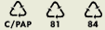

CO TŘÍDIT?
Noviny, časopisy (přečtené i nepřečtené)
Sešity, bloky, diáře, deníčky, památníčky, žákovské knížky, indexy,
Reklamní letáky a další zběsilé reklamní tiskoviny
Knihy (bez tvrdých obalů), paperbacky, brožury
Rrůzné katalogy, telefonní seznamy
Kancelářský papír (i ze skartovaček)
Prezentační booklety (bez plastových částí)
Veškeré krabice, kartony, lepenky, papírové části obalů, balicí papír
Dopisní obálky (klidně i s dopisy), pozvánky, vizitky, jízdenky
Účtenky, složenky, upomínky, daňová přiznání
Papírové etikety, booklety z CD a DVD
Obaly od potravin (mouka, cukr, obaly od čajových sáčků)
Vnější obaly od čokolád, krabičky od zubních past, spod

Není třeba odstraňovat kovové spony (odstraňují se magneticky během zpracování)
Z obálek netřeba vydolovávat plastová okénka
Krabice rozložte (sešlápněte)
POZOR dokumenty jako bankovní výpisy či jiné, které obsahují vaše osobní data vždy roztrhejte, aby nemohlo dojít k jejich zneužití!!

Do modrého kontejneru nepatří:
Kopíráky - obsahují karbonový prach, (používá je ještě někdo kdo?)
Pauzovací papír, spodní strany samolepek
Papír s povrchovou úpravou (křídový, parciální laky)
Tapety zašpiněné od lepidla
Zašpiněný papír (od barev, lepidel, mastnoty, krve...)
Zalaminovaný papír (občanky, řidičáky, apod)
Použitý toaletní papír, papírové kapesníčky - obojí ale lze kompostovat
Použité mokré nebo vlhké papírové utěrky
Hygienické vložky
Plata od vajec, která nemají recyklační značku (lze je však kompostovat)
Nápojové kartony (a to i přesto, že papír obsahují) POZOR jsou výjimky!
Použité bankovky (ty se drtí a vyrábí se z nich například izolační panely - tato činnost bude aktuální pokud někdy přejdeme na Euro)

Dnes se vyrábí papír především z celulózy, získané ze dřeva listnatých i jehličnatých dřevin (smrky, borovice, douglasky, topoly, buky, eukalypty…), ale využívány jsou i další rostliny – konopí, len, bavlna, kavyl, cukrová třtina… Na výrobu papíru se dnes používají především rychle rostoucí dřeviny; stále více se uplatňuje recyklace.

Origami
Původ slova "origami"
"Origami" je japonské slovo. Zápis takového slova je komplikovaným vzorem složeným z jednoduchých prvků. Slovo "origami" se skládá ze dvou znaků, které jsou odvozeny, jako velká část japonského písma, z čínských znaků. Dohromady oba znaky dávají slovo "skládat papír" (oru kami – origami). Skládání z papíru je rozšířené po celém světě. Je zajímavé sledovat, jak se v jednotlivých zemích dívají na jeho historii. V Americe a Anglii se běžně slovo "origami" používá, předpokládá se, že skládání přišlo z Japonska. Ve Španělsku ale slovo origami zná málokdo. Španělé užívají výraz papiroflexia a domnívají se, že skládání vzniklo v Evropě nezávisle na Japoncích.
stanoviště fyziků a chemiků:
Bezpečnost práce při práci s ohněm
Při provádění pokusu je nutné dbát na ochranu žáků před popálením od svíčky.
Pokud dojde ke vzplanutí papíru, je nutné jej okamžitě vložit do keramické misky s vodou.

První pomoc při Popálení
Chladit tekoucí vodou nebo ledem přes krycí obraz (čistou folii), lékařské ošetření.

Bezpečnost při ohni, požární ochrana
Obecné povinnosti a předpisy
- platí obecná povinnost účastnit se likvidace požáru a ohlašovací povinnost
- při zpozorování požáru sám hasit, jinak učinit poplach a zavolat požárníky (ohlašovací povinnost)
- povinnost ohlásit i malý požár, který byl ihned uhašen, požárnímu inspektorátu
- při vyzvání poskytnout dopravní prostředek, pohonné hmoty, telefon, nářadí, apod.
- zákaz kouření, manipulace s otevřeným ohněm a světlem na požárně nebezpečných místech (zejména v lese, v blízkosti stohů sena a slámy)
- nevhodnost kouření před dětmi
- popálení kapajícím igelitem a jinými hořlavými umělými hmotami, roztavenou pryskyřicí při výrobě loučí, pád do ohně při nekázni, ale i v mikrospánku na noční hlídce, atd....
- v místnostech nenechat bez dozoru rozpálená kamna, vařiče a jiné elektrické či žhavé zařízení, při odchodu zkontrolovat vypnutí všech spotřebičů, případně hlavních uzávěrů a vypínačů
- zákaz manipulace dětí s jakýmikoli hořlavými látkami I. a II. stupně
- hořlavé a snadno zápalné látky nevystavovat přímým slunečním paprskům a uchovávat na bezpečném místě (to platí i pro obyčejné sirky, které se mohou, pokud dlouho leží na slunci, pak samy - lehkým potřesem - vznítit v ruce, jsou z toho pak ošklivé popáleniny na rukou!)
- rozdělávání ohně a používání zápalek pouze pod dohledem odpovědné osoby a za přesně vymezených podmínek (např. kuchyňské ohniště na táborech)
- ukládat zápalky na takovém místě, aby k nim děti neměli volný přístup (zápalky ukládat ve stínu!)
- zákaz obsluhy vařičů dětmi
- povinnost znát vyhlášení požárního poplachu v místě (Požární poplachová směrnice), způsoby hašení, obsluhu požárních přístrojů
Otázky ke třetí aktivitě:
1. Proč při zahřívání organických látek vzniká uhlík?
2. Proč je dobré zařadit do jídelníčku mléko a mléčné výrobky?
3. K čemu se dříve používaly tajné inkousty?

Uhlík, chemická značka C, (lat. Carboneum) je chemický prvek, tvořící základní stavební kámen všech organických sloučenin a tím i všech živých organismů na této planetě. Sloučeniny uhlíku jsou jedním ze základů světové energetiky, kde především fosilní paliva jako zemní plyn a uhlí slouží jako energetický zdroj pro výrobu elektřiny a vytápění, produkty zpracování ropy jsou nezbytné pro pohon spalovacích motorů a tak silniční dopravu. Výrobky chemického průmyslu na bázi uhlíku jsou součástí našeho každodenního života ať jde o plastické hmoty, umělá vlákna, nátěrové hmoty, léčiva a mnoho dalších. V současné době bylo popsáno přibližně 10 milionů organických sloučenin.

Ze zákulisí neviditelných inkoustů
Umění výroby dokonalého neviditelného inkoustu spočívá v nalezení sloučeniny, která bude reagovat s co nejmenším počtem chemikálií – ideální by bylo, aby to bylo pouze s jedinou... za druhé světové války bylo v USA při systematických i náhodných prohlídkách pošty zachyceno a FBI předáno 4600 podezřelých dopisů a z nich 400 skutečně obsahovalo informace psané neviditelným písmem.
Následující lehce kratochvilný text je úryvkem z knihy P. Vondruška: Kryptologie, šifrování a tajná písma.
Mezi známé a základní steganografické metody, tedy metody, kdy se odesílatel a příjemce snaží utajit před nepovolanou osobou samotné předávání senzitivních informací, patřilo již odedávna použití neviditelných neboli sympatetických inkoustů. Jejich použití zajišťuje, že zapsaný text není při běžném pohledu viditelný. Příjemce zobrazí neviditelný text jemu známým způsobem, což může být např. zahřátí, působení nějakých chemikálií, případně osvícení ultrafialovým nebo infračerveným světlem.
Obliba tohoto jednoduchého a relativně bezpečného způsobu přetrvala až dodnes. Výhodou, mimo utajení šifrové komunikace mezi odesílatelem a příjemcem, je také velice jednoduchý způsob použití, který nevyžaduje složité zaškolení. Je možné jej použít i v situacích, kdy by jiné metody nebyly možné. Typickým příkladem je zasílání zpráv z vězení. Pokud by v dopise vězně byla nalezena šifra, nebyl by doručen. Tedy použití této metody zajišťuje samotné utajení senzitivní komunikace, což je v některých situacích rozhodující pro výběr zabezpečeného spojení. Další výhodou je možnost v případě potřeby využít k vytvoření neviditelného písma zdroje, které jsou lehce dostupné (močovina, mléko, ocet …).
Typy inkoustů
První skupinu tvoří organické kapaliny jako moč, mléko, citrónové šťávy, ocet a ovocné šťávy (např. cibule); a text lze zviditelnit lehkým zahřáním. Tepelným rozkladem organických látek (cukrů, popř. bílkovin) dochází ke zbarvení produktu dohněda. Podobně je tomu u roztoku cukru (sacharózy) okyseleném kyselinou sírovou.
Druhou skupinou jsou chemické látky, které sice nejsou organického původu, ale text jimi zbarvený se zviditelňuje také zahřáním. Sem patří např. nasycený roztok dusičnanu draselného, který zanechá na papíru po odpaření malé bezbarvé krystalky. Tato sloučenina je silným oxidačním činidlem a po zahřátí papíru dojde k procesu podobnému spalování – papír v místech s inkoustem zuhelnatí. Jiným případem může být chlorid kobaltnatý, který se vyskytuje buď v podobě hydrátu nebo bezvodé soli. Hydrát je jen slabě růžový, takže na papíru není téměř vidět, avšak po zahřátí se rozloží a dojde k jasně modrému zbarvení.
Třetí skupinou je využití chemických reakcí k zviditelnění písma. Využití je založeno na tvorbě barevných produktů po reakci s jinou chemickou látkou. Takových inkoustů lze vytvořit celou řadu, stačí, když výchozí látka bude bezbarvá nebo jen slabě zbarvená a produkt po chemické reakci bude mít naopak výraznou barvu. Např. píše-li špion síranem železnatým, nebude nic vidět, dokud text nepotřeme kyanidem sodným. Obě sloučeniny spolu začnou reagovat a vytvoří ferrokyanid neboli pruskou modř.
Poslední skupinu tvoří neviditelné inkousty, kde se ke zviditelnění zapsaných zpráv nevyužívá ani teplo ani chemikálie, ale ultrafialové (UV) nebo infračervené záření. Kupříkladu text napsaný kyselinou salicylovou je viditelný pouze po dopadu ultrafialového záření. Toto záření příjemce snadno získá např. z lampiček, které se prodávají na ověřování pravosti bankovek nebo z horského sluníčka, případně ze speciálních k tomuto účelu prodávaných zařízení. Obyčejné papíry pod UV zářením "svítí", proto je nutné používat neklížený speciální papír (lze jej však nahradit i pijákem nebo filtračním papírem). Jev, který v tomto případě umožňuje zviditelnění písma, se nazývá fluorescence. Látka, která fluoreskuje, pohltí záření o vyšší energii (v tomto případě neviditelné UV záření) a vyzáří světlo o nižší energii (zde fialové světlo).
Umění výroby dokonalého neviditelného inkoustu spočívá v nalezení sloučeniny, která bude reagovat s co nejmenším počtem chemikálií – ideální by bylo, aby to bylo pouze s jedinou. Při testech na neviditelný inkoust se dopis postupně na různých částech potíral vybranými chemikáliemi, které byly známé jako běžné „vývojky“ pro neviditelná písma. Používané vývojky měly tak široké spektrum, že vyvolávaly i takové věci jako mastné skvrny, otisky prstů a kapky potu. Dopisy byly dále zkoumány infračerveným a ultrafialovým světlem. D. Kahn v knize The Codebreakers (Luštitelé kódů) uvádí, že za druhé světové války bylo v USA při systematických i náhodných prohlídkách pošty zachyceno a FBI předáno 4600 podezřelých dopisů a z nich 400 skutečně obsahovalo informace psané neviditelným písmem.
Přehled neviditelných inkoustů
Inkousty, které se vyvolávají teplem:
Hnědě zbarvené písmo
mléko
kostka cukru rozpuštěná ve lžíci vody
šťáva z cibule, citronu nebo třešní
močovina
ocet
roztok jedlé sody
Modré písmo
1 g chloridu kobaltnatého a 2 g glycerinu se rozpustí v 90 ml vody. Písmo po zahřátí zmodrá.
Zelené písmo
8 g chloridu nikelnatého a 2 g chloridu kobaltnatého se rozpustí v 90 ml vody. Zahřáním písmo zezelená a po ochlazení opět zmizí.
Žluté písmo
Připraví se 20% roztok chloridu měďnatého ve vodě. Nápis provedený tímto inkoustem není za běžných okolností viditelný. Zahříváním nad tepelným zdrojem vystoupí žluté zabarvení písma. Po vychladnutí zabarvení zmizí.
Černé písmo
1 g kyseliny sírové a 2 g cukru se rozpustí ve 100 ml vody. Písmo zahřáním zčerná.
Inkousty, které se vyvolávají chemickou reakcí:
Černé písmo
1 g síranu železnatého se rozpustí v 25 ml vody. Písmo zčerná potřením roztokem taninu nebo kyseliny galové ve vodě.
1 g octanu olovnatého se rozpustí v 25 ml vody. Písmo se vyvolá sirovodíkem nebo sirovodíkovou vodou.
3 g octanu olovnatého se rozpustí ve 100 ml vody. Písmo se vyvolá potíráním roztokem sirníku draselného.
5 g dusičnanu nebo octanu olovnatého se rozpustí ve 100 ml vody. Písmo se vyvolá roztokem 10 g sirníku sodného ve 100 ml vody.
Modré písmo
1 g ferrokyanidu draselného se rozpustí v 25 ml vody. Písmo se vyvolá roztokem chloridu železitého.
1 g chloridu kobaltnatého se rozpustí v 25 ml vody. Písmo se vyvolá roztokem chloridu železitého ve vodě.
10-15 g bramborového škrobu se rozpustí ve 100 ml vody. K vyvolání se používá roztok jódu. Modré zbarvení vznikající působením jódu na škrob je způsobeno vznikem zvláštního, tzv. inkluzního komplexu. Molekuly škrobu obsahují místa, kam se může jód výhodně navázat, avšak nejedná se o běžnou chemickou reakci, protože molekuly jódu jsou pouze uzavřeny uvnitř řetězců škrobu.
K psaní lze použít síran železnatý, který se dá vyvolat kyanidem sodným. Barevnou viditelnou sloučeninu tvoří vzniklý ferrokyanid (pruská modř).
Červené písmo
0,5-1 g fenolftaleinu rozpustíme ve 25 ml etylalkoholu. Písmo je neviditelné a vyvolává se roztokem uhličitanu sodného (sody) nebo uhličitanu draselného (potaše).
5 g chloridu železitého se rozpustí v 25 ml vody. Vyvolá se slabým okyseleným roztokem rhodanidu draselného.
K psaní se dá využít i síran měďnatý, který lze vyvolat parami čpavku.
Hnědé písmo
Jako inkoust se dá využít octan olovnatý. Vyvolává se siřičitanem sodným.
Papír
Jako papír je pro většinu neviditelných písem nejvýhodnější využívat papír neklížený nebo ještě lépe filtrační. Běžný kancelářský papír obsahuje pojiva, která někdy nevhodně ruší příslušné chemické reakce.

6. Přílohy:

stanoviště geografů:
pracovní list číslo 1:

VÝROBA PAPÍRU A ZNEČIŠŤOVÁNÍ PROSTŘEDÍ
Doplňte slova do textu:
z rozdrceného • odpadními • papír • čistící technologie • bělení • vody

Dřevo obsahuje celulózu, vláknitou hmotu, ze které se 1 __________ vyrábí. V továrně na výrobu celulózy a papíru se 2 __________ dřeva pomocí chemických látek vypere vše, co by v papíru překáželo (pryskyřice, třísloviny nebo lignin ze stromů). Na rozpuštění vláken a také při jejich bělení či barvení se spotřebuje mnoho 3 __________. Ještě nedávno patřily papírny mezi továrny, které velmi silně znečišťovaly řeku svými 4 __________ vodami.
Ta samá voda se dnes v papírně využije hned několikrát, tím se sníží produkce odpadních vod, také 5 ______________________ jsou dokonalejší. Při výrobě papíru se přešlo na používání chemických látek, které představují menší zátěž pro životní prostředí a neobtěžují okolí, jak tomu bylo například při 6 __________ papíru chlórem.

Správné řešení: 1) papír, 2) z rozdrceného, 3) vody, 4) odpadními, 5) čistící technologie, 6) bělení

pracovní kartičky číslo 2:
POSTUP VÝROBY PAPÍRU
Poskládej pod sebe jednotlivé kroky výroby papíru tak, jak postupují za sebou. Každému kroku odpovídá jedno písmenko. Pokud správně seřadíš kroky výroby papíru, a tedy i písmena, dostaneš tajenku.

Závěrečná úprava papíru: vyhlazení, škrobení, lesk
S

Úprava papírové kaše: promývání, bělení a barvení
K

Rozvolňování vláken celulózy ze dřeva
L

Papír putuje ke spotřebiteli
I

Vrstvení na síta papírovacího stroje
É

Odkornění kusů kmene
V

Tříděný sběr papíru
N

Recyklace v papírně
Y

Řezání a sekání dřeva
E

Navíjení papíru na role
O

Sušení papírových pásů
L

Správné pořadí:

1. odkornění kusů kmene V
2. řezání a sekání dřeva E
3. rozvolňování vláken celulózy ze dřeva L
4. úprava papírové kaše: promývání, bělení nebo barvení K
5. vrstvení na síta papírovacího stroje É
6. sušení papírových pásů L
7. navíjení papíru na role O
8. závěrečná úprava papíru: vyhlazení, škrobení, lesk S
9. papír putuje ke spotřebiteli I
10. tříděný sběr papíru N
11. recyklace v papírně Y

Tajenka: Velké Losiny

obrázky číslo 3:
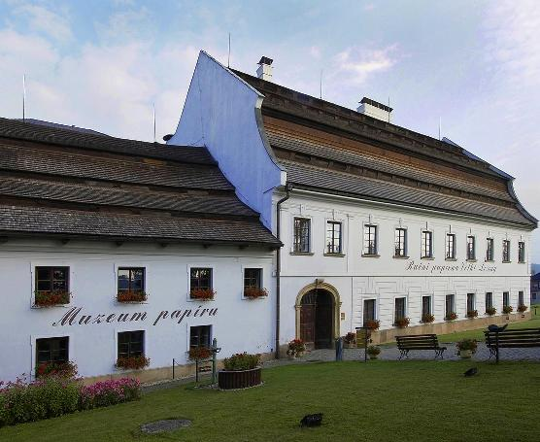
VELKÉ LOSINY

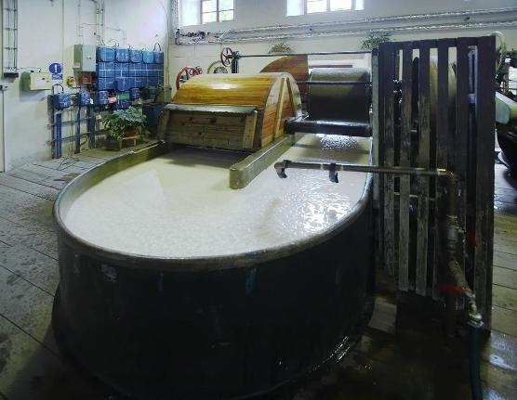
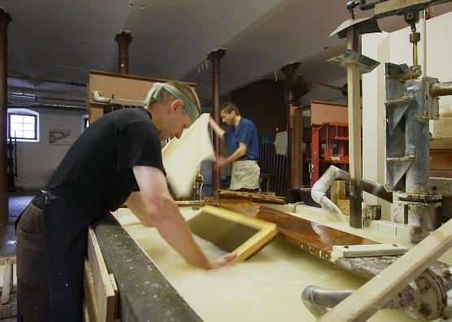

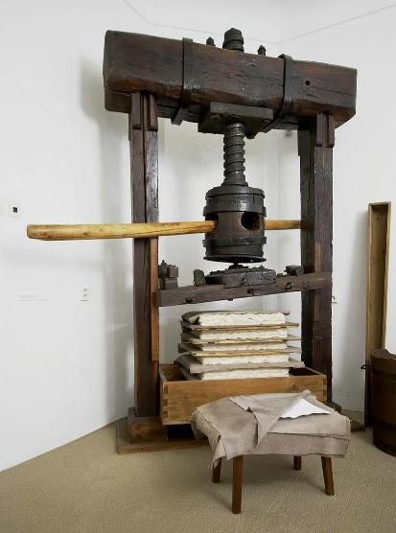
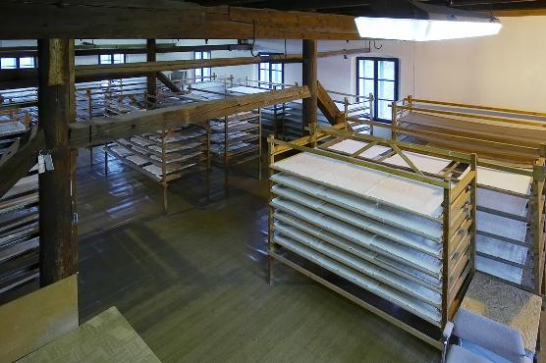

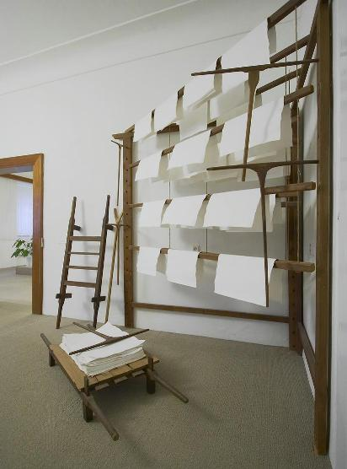

stanoviště biologů:
obrázky číslo 1:
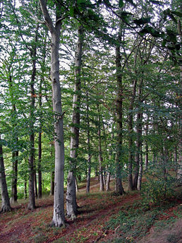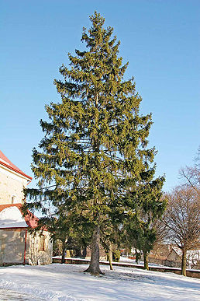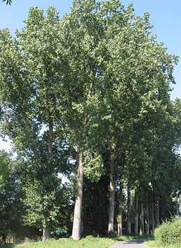
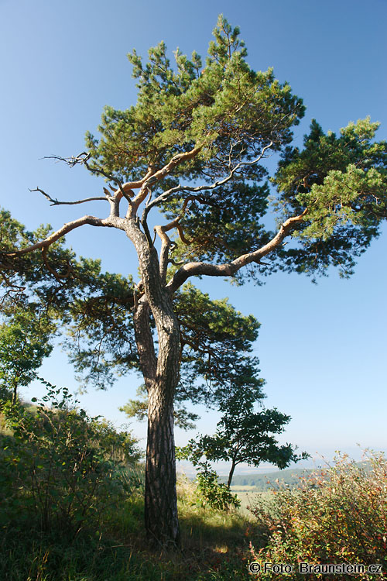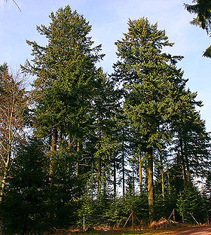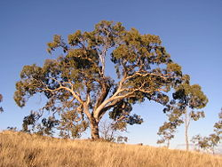

pracovní kartičky číslo 2:
Lístečky s nápisy druhů papíru:

noviny, časopisy

reklamní letáky

sešity, bloky, diáře, deníčky

knihy

různé katalogy, telefonní seznamy

kancelářský papír

prezentační booklety

veškeré krabice,

kartony, lepenky,

papírové části obalů,

balicí papír

dopisní obálky

účtenky, složenky, upomínky, daňová přiznání

papírové etikety

obaly od potravin (mouka, cukr, obaly od čajových sáčků)

vnější obaly od čokolád, krabičky od zubních past, apod.

kopíráky

papír s povrchovou úpravou

tapety zašpiněné od lepidla

zašpiněný papír

zalaminovaný papír

použitý toaletní papír, papírové kapesníčky

použité mokré nebo vlhké papírové utěrky

plata od vajec, která nemají recyklační značku

nápojové kartony

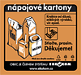
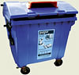

pracovní list s návodem číslo 3:
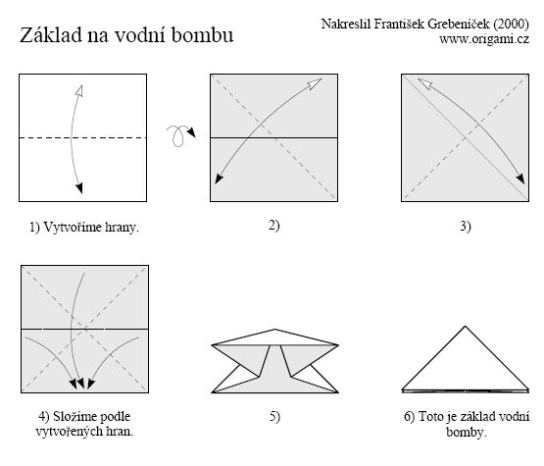
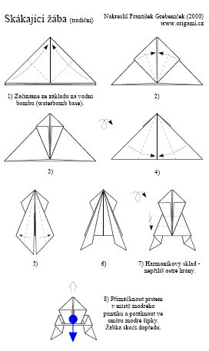
stanoviště historiků:
čínské písmo číslo 1:

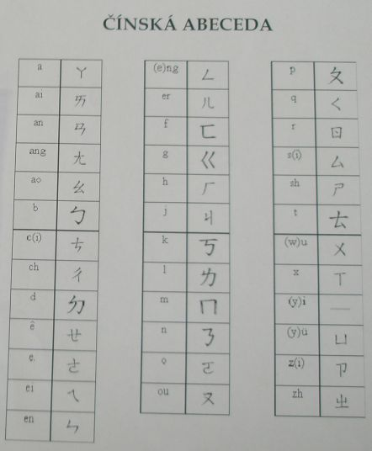
hieroglyfy číslo 2:
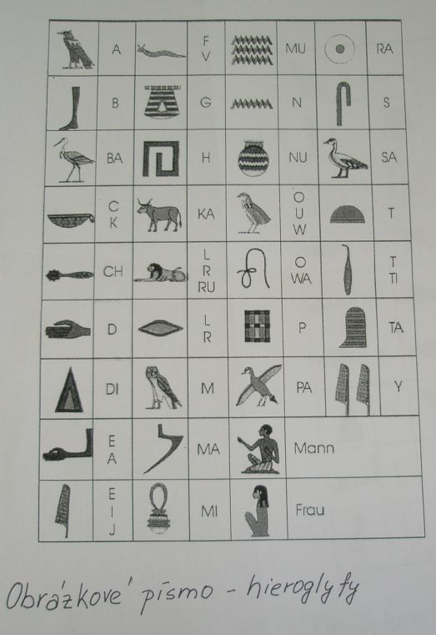
časová osa číslo 3:

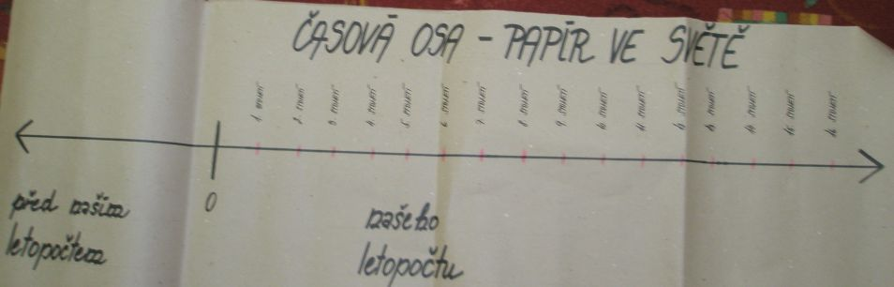
zašifrovaná zpráva číslo 4:

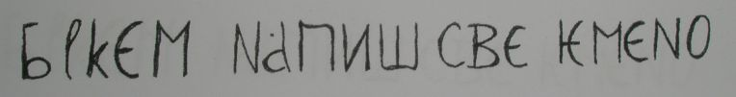
autorské řešení: brkem napiš své jméno

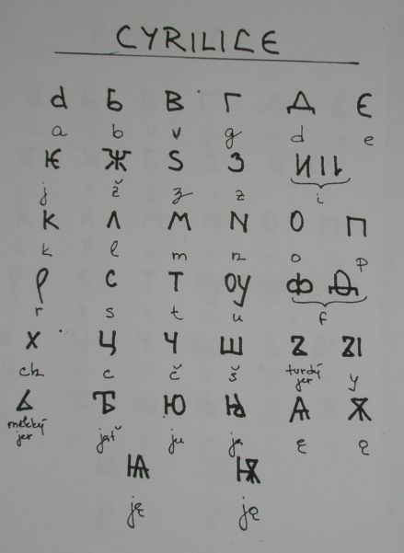
dešifrovací tabulka s cyrilicí číslo 5:

stanoviště fyziků a chemiků:
tajná zpráva číslo 1:
autorské řešení:

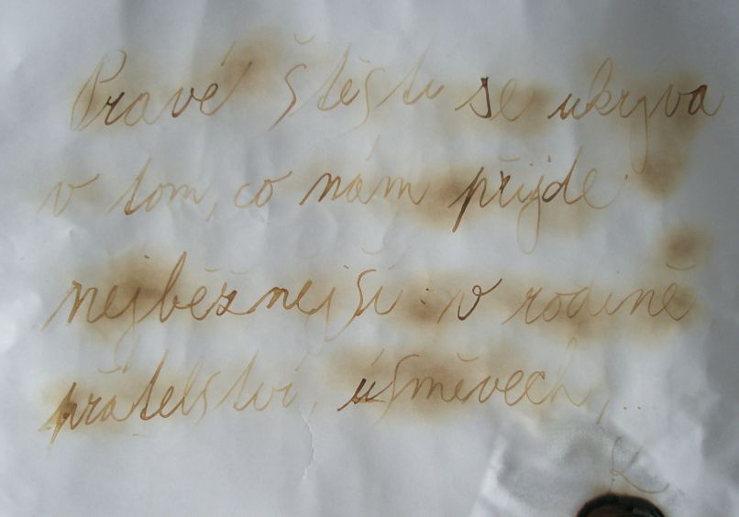

projektové přílohy:
deník cestovatele číslo 1:

DENÍK CESTOVATELE

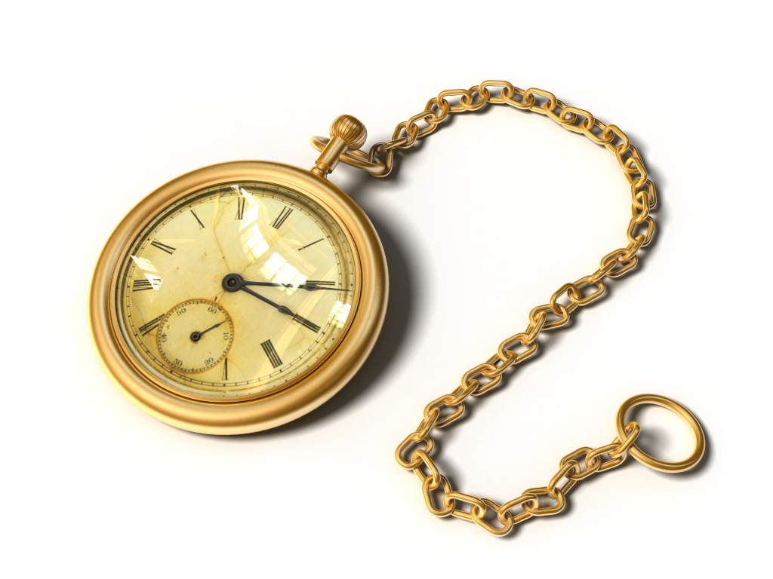
………………………………………….

1. Co je to mapa?
  - reálný obraz Země
  - zmenšený obraz části povrchu Země
  - zmenšený globus
  - obraz, na kterém jsou znázorněny hory, nížiny, řeky, atd.

2. Jeden z nejdůležitějších vynálezů historie, který se používá dodnes k záznamům písma:
  - hliněná tabulka
  - papír
  - pergamen
  - provázek

3. Na recyklaci čeho slouží modrý kontejner:
  - plasty
  - papír
  - sklo
  - baterie

4. Při práci s ohněm je nejdůležitější dbát …
  - na ochranu osob před popálením
  - na ochranu našich věcí
  - není potřeba si dávat pozor
  - na ochranu zvířat

5. Vyberte produkt, který NENÍ vyroben z papíru.
  - krabice, toaletní papír, ubrousky
  - papírové kapesníky, lepenka, „krepák“
  - sešit, alobal, dopisní obálka
  - učebnice, pečicí papír, noviny

6. Jak se jmenuje rostlina, podle které je pojmenovaný papír?
  - rákos
  - papyrus
  - bambus
  - kopřiva

7. Do jakého kontejneru patří nápojový karton od mléka?
  - modrý
  - žlutý
  - oranžový
  - bílý

8. První pomoc při popálení je …
  - pofoukat ránu
  - potřít a chladit olejem
  - polít mlékem
  - chladit tekoucí vodou nebo ledem přes krycí obvaz, lékařské ošetření

9. Vyber, které průmyslové odvětví se zabývá výrobou papíru.
  - strojírenský a papírenský průmysl
  - chemický a hutní průmysl
  - papírenský a dřevozpracující průmysl
  - textilní a potravinářský průmysl

10. Ve které zemi byl vynalezen papír tak, jak ho známe dnes?
  - Japonsko
  - Česká republika
  - Egypt
  - Čína

11. Který živočich dokáže vyrobit papír?
  - mravenec
  - vlaštovka
  - žížala
  - vosa

12. Při zahřátí organických látek jako je mléko dochází ke zbarvení písma na papíru…
  - do žluta
  - do hněda
  - nezbarví se
  - do modra

STANOVIŠTĚ - HISTORIE

Historické písmo

STANOVIŠTĚ – GEOGRAFIE

Hmatová hra

1.

2.

3.

4.

5.

6.

7.

8.

STANOVIŠTĚ - FYZIKA + CHEMIE

Tajné písmo

1. Přepiš šifru, kterou jsi napsal neviditelným písmem a napiš pro koho je/byla určena.

2. Jsi špion a potřebuješ přečíst vzkaz svého nepřítele. Vymysli jiný způsob odhalování neviditelného písma.

STANOVIŠTĚ - BIOLOGIE

Spoj s kontejnerem, do kterého věc patří:

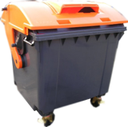
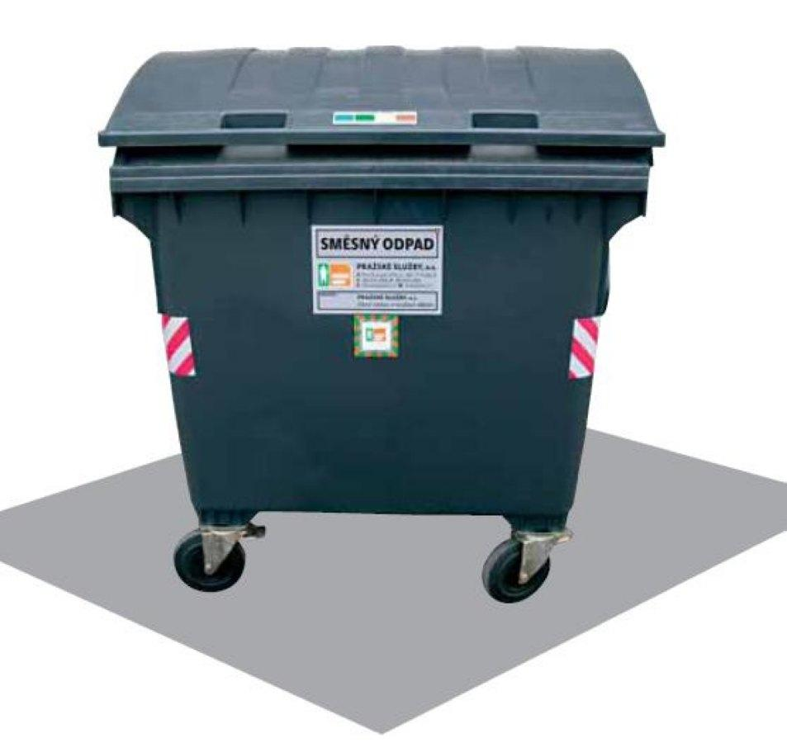

noviny reklamní letáky

plata od vajec zašpiněný papír

nápojové kartony dopisní obálky

balicí papír papírové části obalů

pretest a posttest číslo 2:

PAPÍR a stroj času Název školy: ZŠ PAVLOVSKÁ, BRNO třída: 5
Milí žáci,
tento zábavný test slouží pro vás i pro nás, abychom zjistili, co o papíru víte (i třeba nevíte, ale od nás se možná dozvíte). Je to hra, tak doufáme, že vás i nás bude bavit.
Pro vyhodnocení hry vyplňte čitelně následující řádek:
Příjmení a jméno žáka_______________________

Dále vaším úkolem je:
- pozorně si přečíst každou otázku a 4 nabízené odpovědi
- ze čtyř nabízených odpovědí vybrat a zakroužkovat pouze 1 správnou odpověď.

1. Co je to mapa?
  - reálný obraz Země
  - zmenšený obraz části povrchu Země
  - zmenšený globus
  - obraz, na kterém jsou znázorněny hory, nížiny, řeky, atd.

2. Jeden z nejdůležitějších vynálezů historie, který se používá dodnes k záznamům písma:
  - hliněná tabulka
  - papír
  - pergamen
  - provázek

3. Na recyklaci čeho slouží modrý kontejner:
  - plasty
  - papír
  - sklo
  - baterie

4. Při práci s ohněm je nejdůležitější dbát …
  - na ochranu osob před popálením
  - na ochranu našich věcí
  - není potřeba si dávat pozor
  - na ochranu zvířat

5. Vyberte produkt, který NENÍ vyroben z papíru.
  - krabice, toaletní papír, ubrousky
  - papírové kapesníky, lepenka, „krepák“
  - sešit, alobal, dopisní obálka
  - učebnice, pečicí papír, noviny

6. Jak se jmenuje rostlina, podle které je pojmenovaný papír?
  - rákos
  - papyrus
  - bambus
  - kopřiva

7. Do jakého kontejneru patří nápojový karton od mléka?
  - modrý
  - žlutý
  - oranžový
  - bílý

8. První pomoc při popálení je …
  - pofoukat ránu
  - potřít a chladit olejem
  - polít mlékem
  - chladit tekoucí vodou nebo ledem přes krycí obvaz, lékařské ošetření

9. Vyber, které průmyslové odvětví se zabývá výrobou papíru.
  - strojírenský a papírenský průmysl
  - chemický a hutní průmysl
  - papírenský a dřevozpracující průmysl
  - textilní a potravinářský průmysl

10. Ve které zemi byl vynalezen papír tak, jak ho známe dnes?
  - Japonsko
  - Česká republika
  - Egypt
  - Čína

11. Který živočich dokáže vyrobit papír?
  - mravenec
  - vlaštovka
  - žížala
  - vosa

12. Při zahřátí organických látek jako je mléko dochází ke zbarvení písma na papíru…
  - do žluta
  - do hněda
  - nezbarví se
  - do modra

Přejeme příjemný den a těšíme se na vaše výsledky. V Brně 15. 4. 2010

autorské řešení:

PAPÍR a stroj času Název školy: ZŠ PAVLOVSKÁ, BRNO třída: 5
Milí žáci,
tento zábavný test slouží pro vás i pro nás, abychom zjistili, co o papíru víte (i třeba nevíte, ale od nás se možná dozvíte). Je to hra, tak doufáme, že vás i nás bude bavit.
Pro vyhodnocení hry vyplňte čitelně následující řádek:
Příjmení a jméno žáka_______________________

Dále vaším úkolem je:
- pozorně si přečíst každou otázku a 4 nabízené odpovědi
- ze čtyř nabízených odpovědí vybrat a zakroužkovat pouze 1 správnou odpověď.
1. Co je to mapa?
  - reálný obraz Země
  - zmenšený obraz části povrchu Země
  - zmenšený globus
  - obraz, na kterém jsou znázorněny hory, nížiny, řeky, atd.

2. Jeden z nejdůležitějších vynálezů historie, který se používá dodnes k záznamům písma:
  - hliněná tabulka
  - papír
  - pergamen
  - provázek

3. Na recyklaci čeho slouží modrý kontejner:
  - plasty
  - papír
  - sklo
  - baterie

4. Při práci s ohněm je nejdůležitější dbát …
  - na ochranu osob před popálením
  - na ochranu našich věcí
  - není potřeba si dávat pozor
  - na ochranu zvířat

5. Vyberte produkt, který NENÍ vyroben z papíru.
  - krabice, toaletní papír, ubrousky
  - papírové kapesníky, lepenka, „krepák“
  - sešit, alobal, dopisní obálka
  - učebnice, pečicí papír, noviny

6. Jak se jmenuje rostlina, podle které je pojmenovaný papír?
  - rákos
  - papyrus
  - bambus
  - kopřiva

7. Do jakého kontejneru patří nápojový karton od mléka?
  - modrý
  - žlutý
  - oranžový
  - bílý

8. První pomoc při popálení je …
  - pofoukat ránu
  - potřít a chladit olejem
  - polít mlékem
  - chladit tekoucí vodou nebo ledem přes krycí obvaz, lékařské ošetření

9. Vyber, které průmyslové odvětví se zabývá výrobou papíru.
  - strojírenský a papírenský průmysl
  - chemický a hutní průmysl
  - papírenský a dřevozpracující průmysl
  - textilní a potravinářský průmysl

10. Ve které zemi byl vynalezen papír tak, jak ho známe dnes?
  - Japonsko
  - Česká republika
  - Egypt
  - Čína

11. Který živočich dokáže vyrobit papír?
  - mravenec
  - vlaštovka
  - žížala
  - vosa

12. Při zahřátí organických látek jako je mléko dochází ke zbarvení písma na papíru…
  - do žluta
  - do hněda
  - nezbarví se
  - do modra

Přejeme příjemný den a těšíme se na vaše výsledky. V Brně 15. 4. 2010

